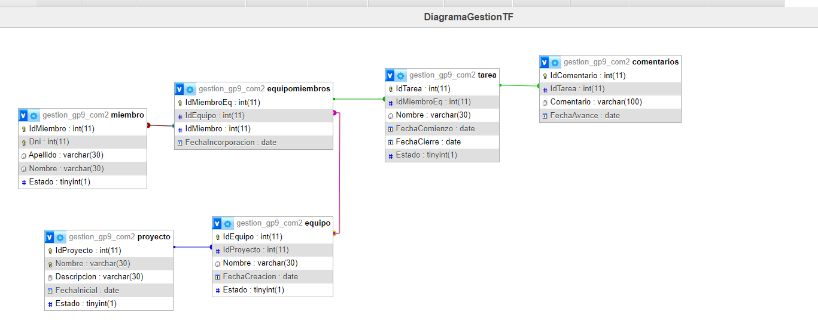

**Trabajo Final: Gestión - Grupo 9**

**BASE DE DATOS - DIAGRAMA**

**TABLAS**

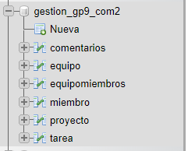

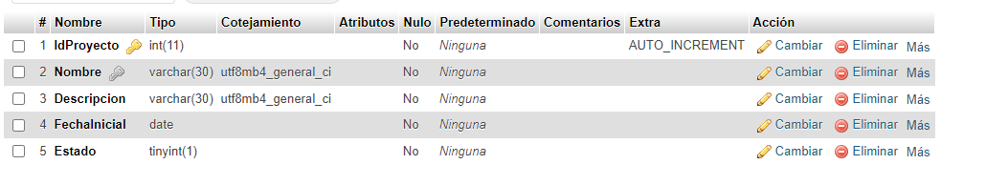

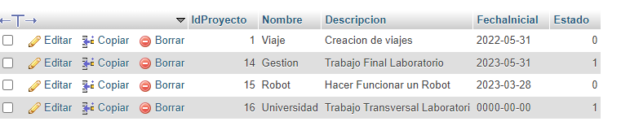

**INSERT**

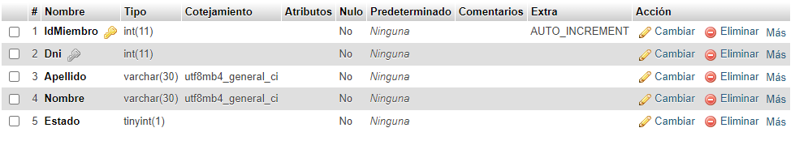

**TABLA - MIEMBRO**

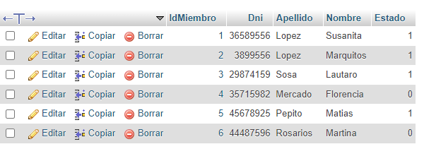

**INSERT**

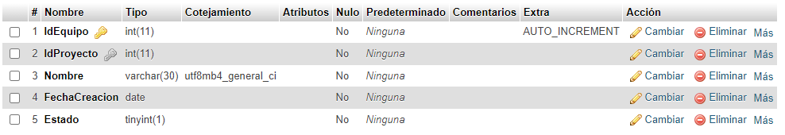

**TABLA - EQUIPO**

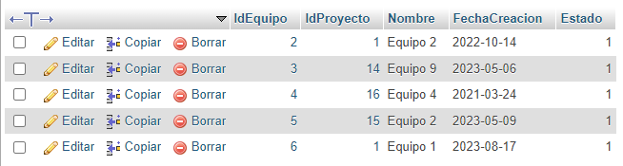

**INSERT**

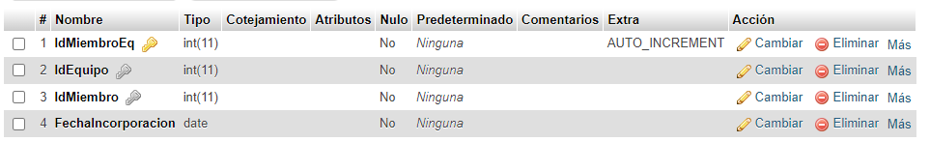

**TABLA – EQUIPO.MIEMBROS**

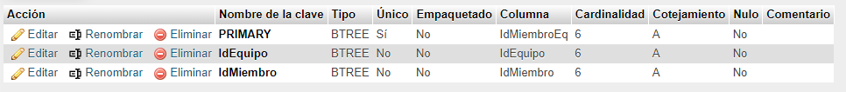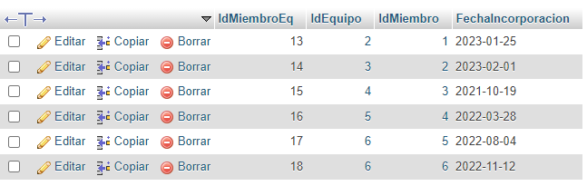

**INSERT**

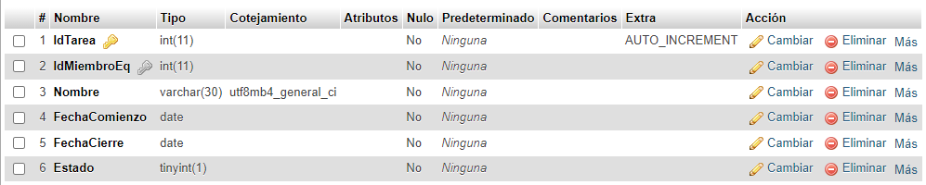

**TABLA - TAREA**

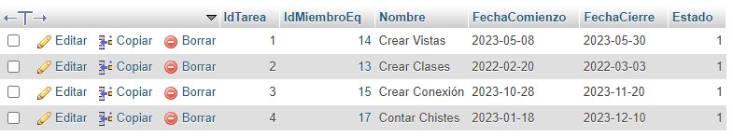

**INSERT**

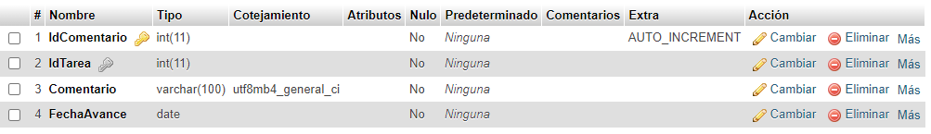

**TABLA - COMENTARIOS**

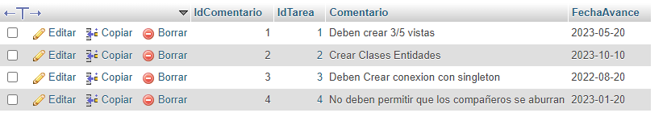

**INSERT**